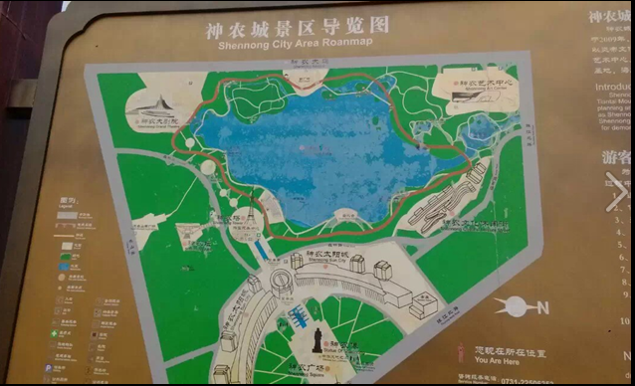

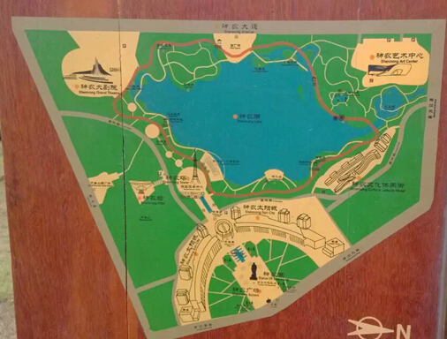
神农湖徒步行走路线图-电瓶车道(红棕色路线)

2014年湖南工业大学女高职工神农湖红色路徒步行走比赛
时间：2014年11月25日(星期二)下午14:00-16:30
地点：神农湖
路线：神农湖红色电瓶车道徒步行走两圈，大约4公里左右。
（神农湖胡红色电瓶车道共设置始发点、终点及中途记录卡10个站点，始发点及终点需裁判记录时间；设有点发放记录卡）
起点与终点：炎帝像后的广场
比赛形式：按人数分两大组进行。第一组时间：14:00-15:00；第二组时间：15:30-16:30
1、参赛者在起点准备就绪，于发令声响后出发。
2、所有参赛者必须按照规定线路进行比赛，比赛过程中不得随意更换线路，一经发现取消比赛成绩。
3、必须徒步行走全程，不得借助任何交通工具。
4、到达终点后工作人员记录参赛者用时及记录卡张数，本次比赛为速度赛，依据集全记录卡的选手到达终点的时间长短排名。
5、每位参赛者到达终点处后需本人签名为认同有效结果。
6、参赛者应严格遵守比赛规则，听从现场工作人员的安排进行比赛；不作弊，不破坏比赛活动秩序，尊重裁判和评委的评审结果。如对比赛规则有不明白的可在现场询问工作人员，不得大声喧哗影响他人比赛；
7、参赛者要爱护环境，注意环保。不要将产生的垃圾随意丢弃，沿途注意安全，友好比赛，健身第一。
8、所需时间：全程0.5～1小时

